

**Escuela Normal De Educación Preescolar del Estado de Coahuila**

Rondas

**Curso: Creación Literaria**

**Docente: Silvia Banda Servin**

Alumnas: Marian Leonor Cepeda Leos N.L: 8

Fernanda Merary Ruiz Bocanegra N.L:23

Laura Alejandra Treviño Aguirre N.L: 25

**UNIDAD 2 MULTIMODAL EN LOS TEXTOS LITERARIOS**

* Detecta los procesos de aprendizaje de sus alumnos para favorecer su desarrollo cognitivo y socioemocional.

* Integra recursos de la investigación educativa para enriquecer su práctica profesional, expresando su interés por el conocimiento, la ciencia y la mejora de la educación.

* Actúa de manera ética ante la diversidad de situaciones que se presentan en la práctica profesional.

Saltillo Coahuila 02 de Mayo del 2022

Rondas

Las rondas se van heredando generación tras generación, según el Dr. Luis Alberto Alvarado (2005)

La ronda es un tipo de juego que combina varias dimensiones, especialmente

canto, teatro, y danza. Generalmente se usan casi con exclusividad para infantes, pero son

aplicables a todas las edades, por su puesto con un contenido y movimiento apto para

cada segmento poblacional.

Las rondas siempre estará acompañada de un canto en donde se puede encontrar la rima, se van realizando movimientos de danza y replicando algún personaje o acción que se habla en la ronda, aquí entra la parte de teatro, como la ronda popular Lobo lobito ¿estás ahí?, en donde uno de los participantes actúa los movimientos y voz del lobo, haciéndolo aún más divertido y esto logra que los otros participantes del círculo puedan experimentar diferentes emociones, gracias a que escuchando la voz feroz del "lobo".

Las rondas no son solo dirigidas para niños, en tiempos pasados algunos de los bailes realizados eran formados por rondas en donde adultos se unían en círculos a disfrutar del momento.

La importancia de las rondas infantiles

La ronda es un recurso educativo de gran influencia formativa ya que su aporte se dirige al enriquecimiento de la expresión creadora, entusiasma de tal forma que da rienda suelta a su fantasía, las rondas permiten que los niños conozcan expresión corporal y su expresión oral. Cuando los niños giran, cruzan, caminan están realizando movimientos que exigen equilibrio y coordinación motriz, de la misma manera al cantar y jugar el infante expresa sus emociones, sentimientos e ideas.

Por otra parte, el juego espontáneo que se encuentra en las rondas permite que los niños favorezcan distintas competencias, como lo es la socialización, el desarrollo social y personal.

A través de un juego espontáneo del niño en relación

con lo que suena (música), puede ir explorando y consolidando la

comunicación verbal y el lenguaje”. (Despins, J. P., 2009. La Música y el

Cerebro. Editorial Gedisa).

El origen de las rondas

El origen de la ronda viene desde los primeros hombres que poblaron la tierra, donde se conjugan movimientos danzados, canto, pantomima y voces poéticas, todo con fines rituales; estos ritos no tenían límite de tiempo y espacio, eran destinados a lograr el contacto de las fuerzas celestes y terrenales.

Relación que tiene con la oralidad

Las rondas son estrategia para el fortalecimiento de las competencias del lenguaje, logre un mejor proceso de lectura, escritura y oralidad.

Las rondas tradicionales permiten la orientación

del aprendizaje de la lectura y la escritura en los niños.

Las actividades lúdicas despiertan el interés de los estudiantes por ser algo distinto a lo que están acostumbrados y va fuera de la rutina.

Las rondas ofrecen herramientas para los docentes, y ellos con esto logran fortalecer el lenguaje en todos los sentidos, o se logra determinar inconsistencias en el aprendizaje de los estudiantes, y buscar estrategias para su mejoramiento.

Conclusión

Con ayuda de este trabajo llegamos a la conclusión que las rondas son algo de gran importancia ya que permiten que los niños conozcan su esquema corporal, mejoren la oralidad, creatividad y la imaginación. Cuando los niños giran, cruzan, caminan de lado, dan una media vuelta y una vuelta entera, están realizando movimientos que exigen equilibrio, coordinación psicomotriz, también como futuras docentes el conocer las rondas y las estrategias nos ayuda para poder implementarlas en nuestras jornadas y en nuestro salón de clases.

Rondas

Jugaremos en el bosque

Juguemos en el bosque,

Mientras el lobo no está…

Juguemos en el bosque,

Mientras el lobo no está…

¿Lobo estás?

- ‘Me estoy poniendo los pantalones’

Juguemos en el bosque,

Mientras el lobo no está…

Juguemos en el bosque,

Mientras el lobo no está…

¿Lobo estás?

- ‘Me estoy poniendo la camiseta’

Juguemos en el bosque,

Mientras el lobo no está…

Juguemos en el bosque,

Mientras el lobo no está…

¿Lobo estás?

- ‘Me estoy poniendo un abrigo’

Juguemos en el bosque,

Mientras el lobo no está…

Juguemos en el bosque,

Mientras el lobo no está…

¿Lobo estás?

- ‘Me estoy poniendo los zapatos’

Juguemos en el bosque,

Mientras el lobo no está…

Juguemos en el bosque,

Mientras el lobo no está…

¿Lobo estás?

Estoy con hambre, me las voy a comer todas…

- (¡Ay, ay socorro, socorro!)

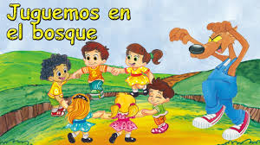

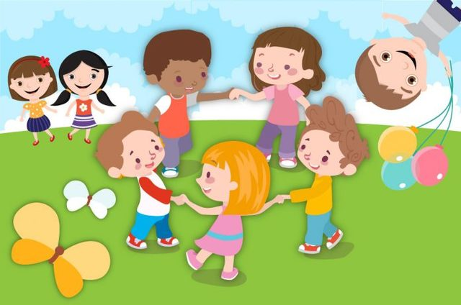En el patio de mi casa

El patio de mi casa es particular

se moja y se seca como los demás.

Agáchense y vuélvanse a agachar

las niñas bonitas se saben agachar.

Chocolate, molinillo,

chocolate, molinillo,

estirar, estirar que la reina va a pasar.

Dicen que soy, que soy una cojita

y si lo soy, lo soy de mentiritas,

desde chiquita me quedé,

me quedé padeciendo de este pie

padeciendo de este pie.

El patio de mi casa es particular

se moja y se seca como los demás.

Agáchense y vuélvanse a agachar

las niñas bonitas se saben agachar.

Chocolate, molinillo,

chocolate, molinillo,

estirar, estirar que la reina va a pasar.

Dicen que soy, que soy una cojita

y si lo soy, lo soy de mentiritas,

desde chiquita me quedé,

me quedé padeciendo de este pie

padeciendo de este pie.

El patio de mi casa es particular

se moja y se seca como los demás.

Ronda creada

**Hoy aprenderé**

En camino voy

a la escuela voy

Con felicidad y emoción (ton ton ton)

Hoy aprenderé

Mucho estudiaré

Con felicidad y emoción (ton ton ton)

Mucho jugare

Mi lonche comeré

Queso con jamón como un ratón (ton ton ton)

A las 12 voy

A mi casa voy

Cansado yo ya estoy (ton ton ton)

La cena comeré

Los dientes cepillaré

Y a la cama iré

Con felicidad otro día más

Está a punto de llegar

¿Y tú ya estás listo? (Si!)

¿Para aprender? (Sii)

¿Para jugar? (Sii)

Comenzamos ya

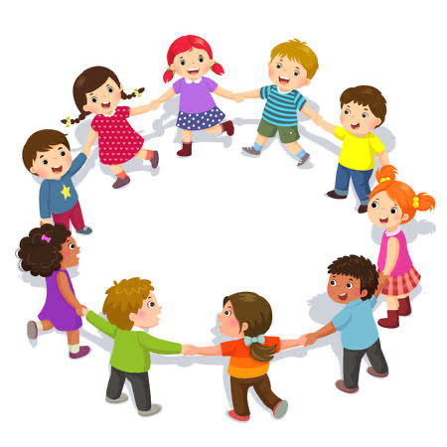

Referencias

Alvarado, A. L. (2005). Juegos y Mas Juegos. Fundación Colombiana de Tiempo Libré y

Recreación. [Ponencia]. Recuperado el 15 de 07 de 2018 En línea:

<http://www.redcreacion.org/documentos/camping7/LAAlvarado.htm>

Despins, J. P., 2009. La Música y el Cerebro. Editorial Gedisa.

|  |  |  |  |  |  |  |
| --- | --- | --- | --- | --- | --- | --- |
| **CATEGORIA** | **10**  **SOBRESALIENTE** | **9-8**  **NOTABLE** | **7-6**  **APROBADO** | **5-0**  **INSUFICIENTE** | **TOTAL** | **OBSERVACIONES** |
| **TEXTO ESCRITO** | | | | |  |  |
| **REFEREN-CIAS** | Cuenta con 3 referencias con formato APA. | Cuenta con 1-2 referencias con formato APA | Cuenta con 1 referencia con formato APA | No cuenta con referencias ni formato APA |  |  |
| **CARACTERÏSTICAS** | Describe ampliamente el concepto del subgénero investigado, el origen, y su relevancia en el desarrollo de la oralidad. | Describe el concepto del subgénero investigado, el origen y su relevancia en el desarrollo de la oralidad. | Describe el concepto del subgénero investigado y no considera su relevancia de este tipo del texto en el desarrollo de la oralidad. | No describe el concepto del subgénero ni su relevancia de este tipo del texto en el desarrollo de la oralidad. |  |  |
| **CANTIDAD Y CONTENIDO** | Presenta un texto creado y dos investigados. | Presenta un texto creado y uno investigado. | Presenta un texto creado | Presenta texto investigado o ninguno. |  |  |
| **CONCLUSIO**  **NES** | Las conclusiones presentan ampliamente el desarrollo de la actividad dando a conocer la experiencia en la investigación y en la elaboración del trabajo, así como sus aprendizajes adquiridos, sus fortalezas y sus áreas de oportunidad. | Las conclusiones presentan el desarrollo de la actividad dando a conocer la experiencia en la investigación y en la elaboración del trabajo, así como sus aprendizajes adquiridos, sus fortalezas y sus áreas de oportunidad. | Las conclusiones presentan sólo algunas actividades del desarrollo. Presenta sus aprendizajes de manera muy general así como sus fortalezas y áreas de oportunidad. | Las conclusiones no evidencian la experiencia en la investigación y describen muy poco los aprendizajes adquiridos, las fortalezas y áreas de oportunidad. |  |  |
| **EXPOSICIÓN ORAL** | | | | |  |  |
| **EXPOSICIÓN** | Existe una excelente labor de planificación, se evidencia un ensayo para hacer la exposición. | Se observa la planificación, se evidencia un ensayo para hacer la exposición. | No existe suficiente planificación y ensayo para hacer la exposición. | No hay planificación y ensayo para hacer la exposición. |  |  |
| **SONORIDAD** | Pronuncia con claridad el texto creado.  El volumen es acorde al espacio donde se presenta el texto.  Emite con fluidez el texto, dejando pausa según requiera el subgénero preparado. La entonación transmite el sentido del texto que se presenta. | Casi todo el texto se expresa con claridad.  Presenta altibajos que hacen poco audible el texto.  Expresa su texto de manera que se entiende casi todo.  Sólo en algunos momentos se aprecia entonación al decir el texto. | Se dificulta entender la totalidad de las palabras expresadas.  El volumen de su voz es bajo.  Se aprecia bastante silencio innecesario al presentar el texto.  El texto es monótono en su expresión de emociones. | No se entienden las palabras expresadas.  El volumen es demasiado bajo.  No hay fluidez al presentar el texto.  El texto no presenta emoción alguna |  |  |
| **MÚSICA** | Se aprecia música de fondo en el desarrollo del texto y es acorde al mismo.  El volumen que se utiliza no interrumpe la presentación del texto. | Se aprecia música de fondo en el desarrollo del texto y es acorde al mismo.  El volumen que se utiliza interrumpe la presentación del texto. | Se aprecia la música de fondo en el desarrollo del texto y no es acorde al mismo.  El volumen que se utiliza interrumpe la presentación del texto. | No hay música de fondo. |  |  |
| **NOTA: TODO TRABAJO PLAGIADO, SERÁ ELIMINADO.** | | | | |  |  |